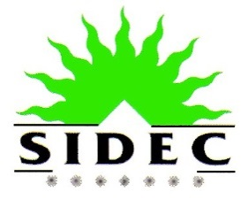
Demande de conclusion d’une ou de plusieurs conventions pour l’acceptation de déchets aux installations mécano-biologique au Fridhaff

Nous demandons pour le compte de la société

Nom :
Adresse :

Téléphone :
Fax :
Email :

et représentée par son mandataire

Nom :
Fonction :

à conclure une ou plusieurs conventions pour l’acceptation des déchets suivants aux installations mécano-biologique du SIDEC à Diekirch-Fridhaff (à cocher la ou les cases correspondantes): Déchets municipaux en mélange (CED 200301), Déchets encombrants (CED 200307) ou bien Déchets municipaux non spécifiés ailleurs (CED 200399)

Nous vous certifions de disposer d’équipements et de matériels appropriés au transport de déchets et que nous y sommes autorisés en vertu de l’autorisation suivante ayant été établie par l’Administration de l’Environnement :

Nous envisageons évacuer les déchets suivants aux installations du SIDEC au Fridhaff (à préciser le cas échéant la provenance des déchets et leur quantité approximative) :

Nous désirons recevoir des cartes d’identification pour les véhicules (> 3.500 kg p.m.a) suivants destinés au transport des déchets. Les numéros des plaques d’immatriculation correspondantes sont les suivants :

; ; ; ; ; ; ; ; ; ; ; ; ; ; ;

Date : Signature du mandataire :

